**Cahier des charges Fonctionnel du projet « IOT data environnement »**

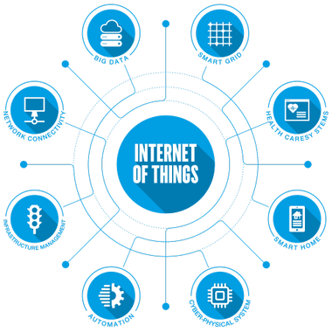

|  |  |  |  |  |  |
| --- | --- | --- | --- | --- | --- |
| VISAS | | |  |  |  |
| A | BPO | 22/03/21 | Cédric GUILLEMIN |  |  |
| **Rév.** | **Etat** | **Date** | **Rédacteur** | **Vérificateur** | **Approbateur** |

Table des matières :

1. Enonce du besoin 4

1.1 données d’entrée 4

1.2 contexte 4

2. méthodes choisies 4

3. glossaire 6

4. Expression fonctionnelle du besoin 6

4.1 fonction d’usage de l’application IOT data environnement 6

4.2 Fonctions de service et de contrainte 7

4.2.1 Schéma pieuvre de l’application « IOT data environnement » 7

4.2.2 Schéma pieuvre de la page WEB « IOT data environnement st martin de la brasque » 8

4.2.3 Schéma pieuvre des données environnementales tps réel st martin de la brasque 9

4.2.4 Schéma pieuvre des platines IOT site 10

5. Cadre de réponse (methode FAST) 12

5.1 fonction 1 12

5.2 fonction 2 12

5.3 fonction 3 et FC1 13

5.4 fonction FC2 et FC3 13

5.5 fonction FC4 13

5.6 fonction FC5 14

Technologies filaires : 14

5.7 fonction F11 ET FC14 15

5.8 fonction FC11 15

5.9 fonction FC12 16

5.10 fonction FC13 16

5.11 fonction F21 et fc22 17

5.12 fonction FC21 18

5.13 fonction FC23 18

5.14 fonction F30, FC 31, FC32, FC34 19

5.15 fonction F32, FC30, FC33, FC35 20

6. RBS 21

7. WBS 22

8. planning 22

9. ANNEXES 22

9.1 Annexe 1 : FICHE B3 22

9.2 Annexe 2 : NORMES IOT 22

# Enonce du besoin

## données d’entrée

Le projet consiste à cartographier les données environnementales d’une ville de façon détaillée. Pour cela, à l'aide de modules IOT, je dois remonter à mon API diverses données en temps réel qu’il me faudra définir (la pollution sonore, la qualité de l'air, la température, l’hygrométrie).

Le projet devra être présenté le 17 mai 2020 et conforme aux exigences de la fiche FICHE PROJET UF B3 20203.DOCX.

Je dispose d’un module IOT ARDUINO au sein de l’école YNOV Aix en Provence.

Il n’y pas de budget alloué.

## contexte

Mon projet s’inscrit dans une démarche environnementale par le biais de la technologie IOT. Grace à la baisse du coût des capteurs, les entreprises connectent de plus en plus d’objets à internet pour améliorer leurs processus ou créer de nouveaux services personnalisés pour leurs clients. Mon application pourra être utilisée par exemple par les localités (habitants, mairie …).

Mon projet sera mis en œuvre dans le village de Saint-Martin-de-la-Brasque (84760).

Pour toutes ces raisons, je vous propose un outil qui permet aux collectivisées et aux habitants d’être informé sur les paramètres environnementaux de leurs villes grâce aux données remontées par les modules IOT elles seront accessibles depuis une page web

# méthodes choisies

* L’expression du besoin et l’analyse fonctionnelle du projet sera réalisée avec la méthode APTE.

Reposant sur des outils graphique tels que le bête à cornes ou le diagramme pieuvre, la méthode APTE est une méthode universelle pour la conduite d'un projet. En partant de l'expression d'un besoin ressenti et sans considérer a priori les solutions, elle permet d'évaluer l'ensemble des contraintes (techniques, économiques, culturelles...) qui affectent le projet. C'est le brainstorming organisé.

Associée à l'analyse de la valeur, elle constitue la première phase de conception débouchant sur l'édition du présent cahier des charges fonctionnelles.

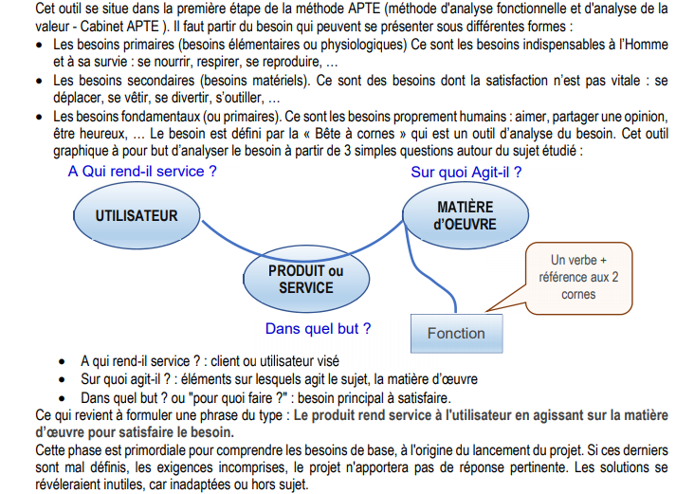 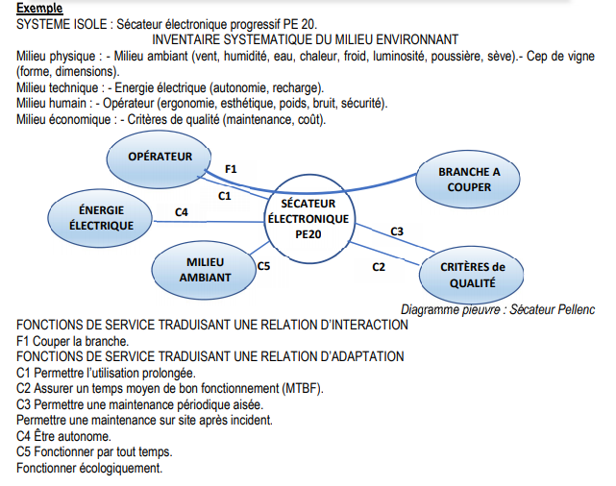

Bête à cornes Pieuvre

* La recherche des solutions techniques se fera à l’aide de digrammes FAST.
* Le découpage du projet sera réalisé en RBS et WBS (matrice RACI).
* Le planning sera réalisé par la méthode PERT et GANTT.
* La partie programmation sera réalisée selon la methode UML.
* La gestion du projet sera réalisée avec la méthode du cycle en V.

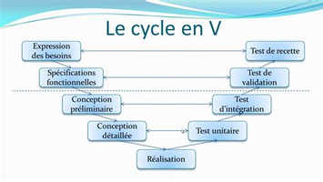

# glossaire

| **Termes / Sigles** | **Définitions** |
| --- | --- |
| IOT | L'Internet des objets ou IdO (en anglais (the) Internet of Things ou IoT) est l'interconnexion entre l'Internet et des objets, des lieux et des environnements physiques. |
| APTE | **AP**plication aux **T**echniques d' **E**ntreprise |
| IDE | Integrated développent environement |
| RBS |  |
| WBS |  |
| MTBF | Middle Time Between Failure |
| UML |  |
| FAST |  |

# Expression fonctionnelle du besoin

## fonction d’usage de l’application IOT data environnement

Selon la méthode de la bête à cornes :

|  |  |
| --- | --- |
| A qui rend-il service ? | Habitants ,utilisateurs, mairie |
| Sur quoi agit -il ? | Sur les informations d’une page WEB spécifique |
| Dans quel but ? | D'informer les habitants ou collectivités des paramètres environnementaux de leur ville |

La fonction d’usage de l’application est donc :

L’application **IOT environnement data** permet d'implémenter en temps réel les données environnementales (température, hygrométrie, niveau sonore, pollution atmosphérique) d'une page web relative à la ville de saint martin de la brasque " **IOT environnement data st martin de la brasque "** dans le but d'informer les habitants/utilisateurs par le biais d'une carte dynamique de la ville facile à consulter et à utiliser.

## Fonctions de service et de contrainte

### Schéma pieuvre de l’application « IOT data environnement »

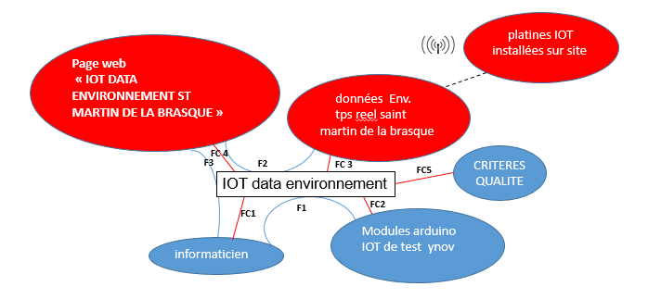

*Nota : La couleur orange indique un élément à définir et la couleur bleue un élément existant.*

|  |  |  |  |  |
| --- | --- | --- | --- | --- |
| **Fonction principale** | **description** | **critère appréciation** | **niveau critère** | **flexibilité** |
| F1 | doit permettre à l'informaticien de récupérer des données filtrées et mises en forme après transmission par le module IOT ynov. | efficacité d'utilisation de la table de données | moins de 5 min pour récupérer une donnée | F1 |
| F2 | doit permettre d'afficher les données Environnement de st martin de la brasque en temps réel sur une carte de type Google Map intégrée à la page WEB. | lisibilité de l'affichage utilisateur | retour qualité utilisateur validé | F1 |
| F3 | permettre à l'informaticien d'afficher et modifier facilement les données et la structure de l'affichage de la page WEB. | structure du programme | moins de de 10 min pour changer un paramètre | F0 |

|  |  |  |  |  |
| --- | --- | --- | --- | --- |
| **fonction de contrainte** | **description** | **critère appréciation** | **niveau critère** | **flexibilité** |
| FC1 | doit être simple d'utilisation par une structure de code claire efficace | structure du programme | retour compréhension informaticien validé | F1 |
| FC2 | doit être compatible avec le module IOT de test ynov arduino | données transmises | comparaison entre des données transmises connues et les données application reçues | F0 |
| FC3 | doit être compatible avec le réseau de données temps réel choisi | données transmises | comparaison entre des données transmises connues et les données application reçues | F0 |
| FC4 | doit permettre un rafraichissement des données cohérent | temps d'affichage des données | moins de 10 min entre la donnée émise par le capteur et la donnée affichée | F2 |
| FC5 | Doit être adaptée aux normes actuelles IOT | Normes IOT | Bonne adéquation aux normes | F1 |

*Nota : les niveaux de flexibilité sont compris entre F0 à F4 (F0 étant le niveau le plus dur).*

### Schéma pieuvre de la page WEB « IOT data environnement st martin de la brasque »

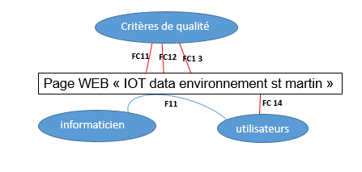

*Nota : La couleur orange indique un élément à définir et la couleur bleue un élément existant.*

|  |  |  |  |  |
| --- | --- | --- | --- | --- |
| **fonction de service** | **description** | **critères appréciation** | **niveau critère** | **flexibilité** |
| F11 | doit permettre à l'informaticien de visualiser les demandes des utilisateurs | interface de communication | satisfaction informaticien | F2 |

|  |  |  |  |  |
| --- | --- | --- | --- | --- |
| **fonction de contrainte** | **description** | **critères appréciation** | **niveau critère** | **flexibilité** |
| FC11 | doit être simple d'utilisation | utilisateurs | satisfaction utilisateurs | F2 |
| FC12 | doit avoir un design écologique | utilisateurs | satisfaction utilisateurs | F2 |
| FC13 | doit être facile à trouver sur le net | recherche par mots clés | 5 min MAX | F1 |
| FC14 | doit permettre à un utilisateur de faire des demandes | utilisateurs | satisfaction utilisateurs | F2 |

### Schéma pieuvre des données environnementales tps réel st martin de la brasque

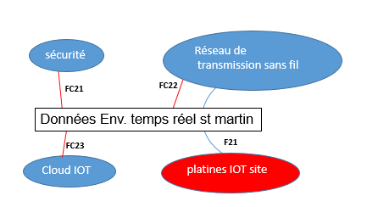

*Nota : La couleur orange indique un élément à définir et la couleur bleue un élément existant.*

|  |  |  |  |  |
| --- | --- | --- | --- | --- |
| **fonction de service** | **description** | **critères appréciation** | **niveau critère** | **flexibilité** |
| F21 | Sont transmise par un réseau de transmission sans fil à partir des platines IOT installées sur site | Réseau hertzien | Adapté à la technologie IOT | F0 |

|  |  |  |  |  |
| --- | --- | --- | --- | --- |
| **fonction de contrainte** | **description** | **critères appréciation** | **niveau critère** | **flexibilité** |
| FC21 | Doivent être sécurisée | norme | Adapté à la norme | F0 |
| FC22 | le réseau de transmission sans fil doit être adapté aux données et gratuit | Débit et gratuité | Adapté au type de signal transmis | F1 |
| FC23 | Doivent être stockée sur un cloud IOT spécifique | cloud | Le plus adapté | F0 |

### Schéma pieuvre des platines IOT site

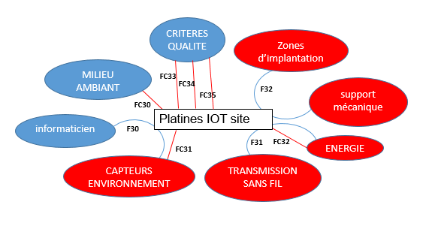

*Nota : La couleur orange indique un élément à définir et la couleur bleue un élément existant.*

|  |  |  |  |  |
| --- | --- | --- | --- | --- |
| **fonction de service** | **description** | **critères appréciation** | **niveau critère** | **flexibilité** |
| F30 | doit être équipés de capteurs avec des gammes de mesures adaptées | précision | 5% | F1 |
| F31 | doit permettre une transmission sans fil qui consomme peu d’énergie. | autonomie | Une semaine | F1 |
| F32 | Doit être installé sur un support mécanique fiable adapté à la zone d’implantation. | fixation | Robuste et efficace | F1 |

|  |  |  |  |  |
| --- | --- | --- | --- | --- |
| **fonction de contrainte** | **description** | **critères appréciation** | **niveau critère** | **flexibilité** |
| FC30 | Doit être adapté au milieu extérieur choisi. | Indice de protection | IP 65 | F1 |
| FC31 | Les mesures devront être réalisées sur 4 paramètres :  Température, hygrométrie, qualité de l’air ,niveau sonore. | Capteurs | Adaptés à la mesure | F0 |
| FC32 | Devra être autonome en énergie | autonomie | 3 ans | F0 |
| FC33 | Doit permettre une maintenance aisée | Temps de maintenance | Moins d’une heure | F1 |
| FC34 | Doit avoir un MTBF correct | MTBF |  | F2 |
| FC35 | Doit s’intégrer harmonieusement dans l’environnement . | Couleur et forme | discrétion | F2 |

# Cadre de réponse (methode FAST)

## fonction 1

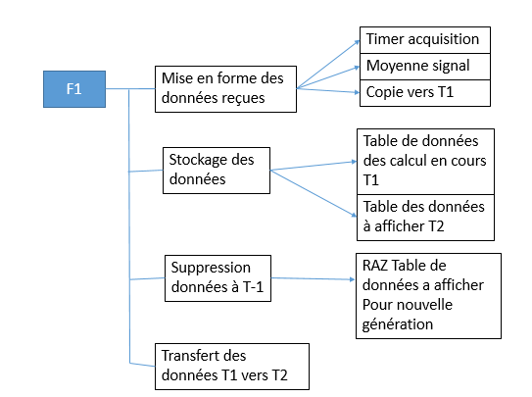

Cette structure de programme proposée devra être affinée avec les méthodes adaptées.

## fonction 2

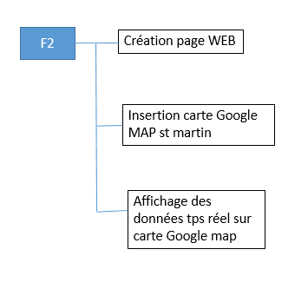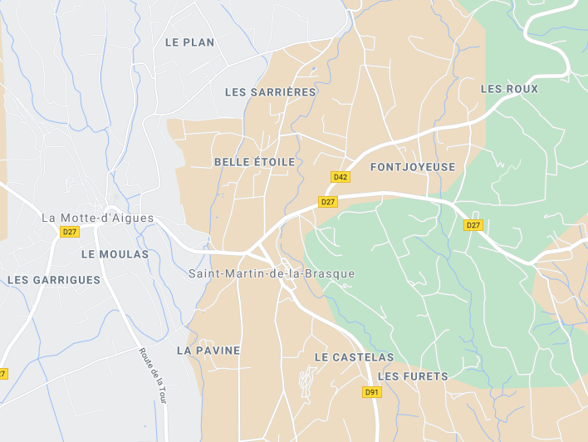

## fonction 3 et FC1

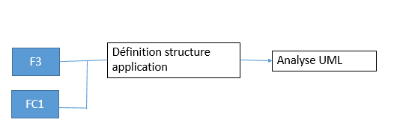

L’utilisation d’une méthode peut permettre de structurer l’application de manière efficace. J’ai choisi la méthode UML dans le cahier des charges fonctionnel mais une autre méthode pourra être choisie le cas échéant.

<https://new.ogsl.ca/fr/archives-de-donnees-environnementales-service-web/>

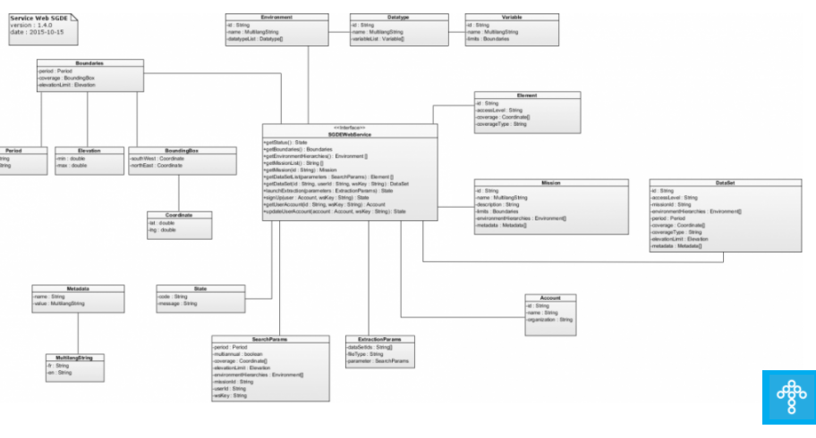

## fonction FC2 et FC3

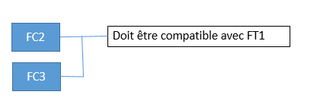

## fonction FC4

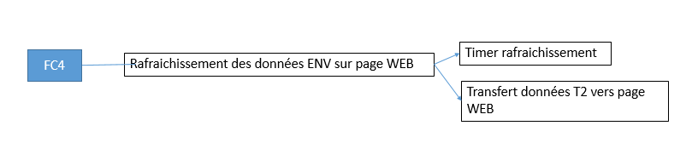

## fonction FC5

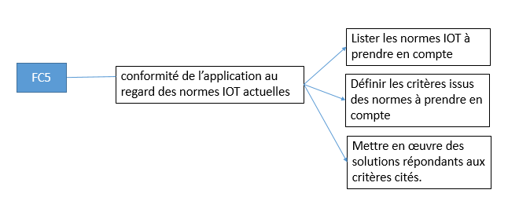

[**https://www.iotworlds.com/fr/quelles-sont-les-principales-normes-technologiques-pour-liot/**](https://www.iotworlds.com/fr/quelles-sont-les-principales-normes-technologiques-pour-liot/)



**Technologies sans fil :**

WI-FI, 3G, 4G, 5G, Bluetooth, Zigbee, SigFox, LTE, LoRa, LowPan, WirelessHart, ISA 100.11a, etc.

### Technologies filaires :

Ethernet, RS-485, RS-232, Firewire, USB, I2C, 1581, fibre optique, etc.

**Protocoles :**

TCP/IP, UDP, MQTT, HTTP, FTP, SMTP, SSL, 6LowPan, BACnet, Modus, DeviceNet, OpenADR, OPC, CAN, DNP3, Z-Wave, etc.

## fonction F11 ET FC14

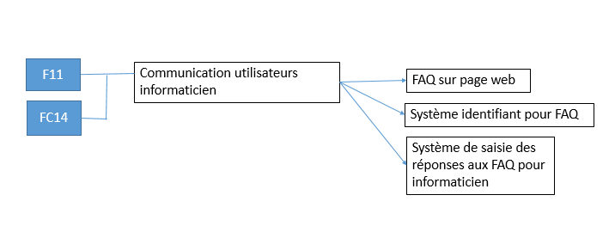



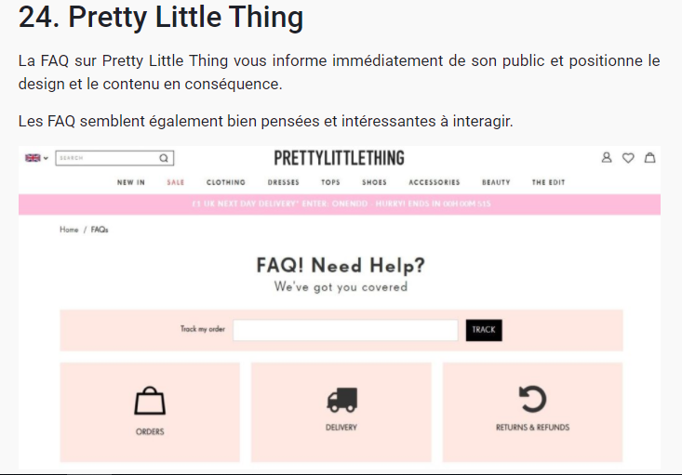

## fonction FC11

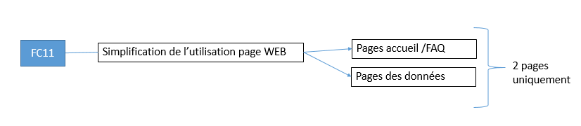

## fonction FC12

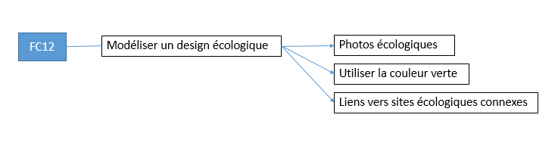

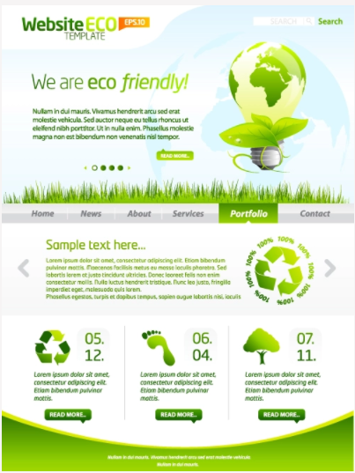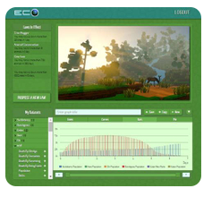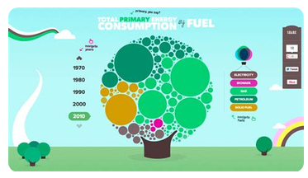

Exemple Site écologique connexe :

<https://www.parcduluberon.fr/un-espace-dexception/patrimoine-naturel/sites-naturels-remarquables/sites-naturels-remarquable/>

## fonction FC13

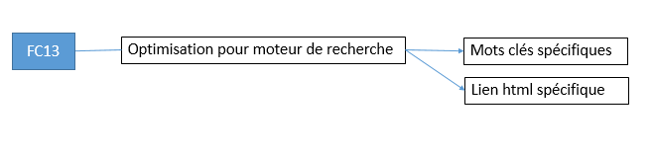

Utilisation possible de la notion de SEO :

Le SEO (Search Engine Optimization) est le fait d’**optimiser un projet web** et son **environnement** pour les moteurs de recherche (Google, Bing, Yahoo…). Plus communément appelé référencement naturel, son but est d’augmenter la **qualité, la compréhension,** mais surtout **la visibilité** d’un site web au sein des résultats des moteurs de recherche.

<https://www.thomascubel.com/le-seo-cest-quoi>

## fonction F21 et fc22

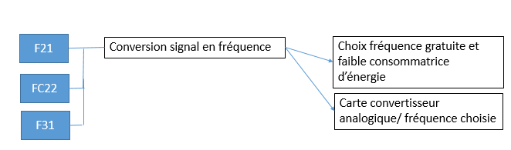

<https://www.youtube.com/watch?v=ik8jBdhyK7Q>

Utilisation d’un réseau en fréquence bas débit de type SIGFOX.

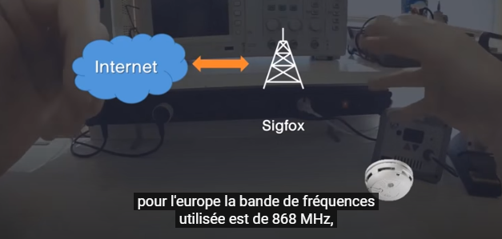

## fonction FC21

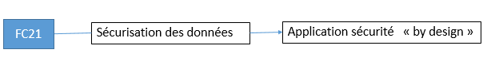

<https://www.gatewatcher.com/fr/nos-actualites/article/securite-by-design-analyse-des-3-grands-principes>

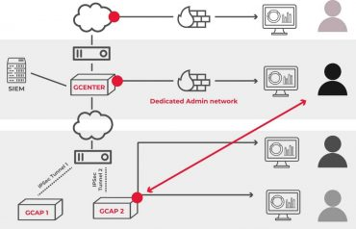

## fonction FC23

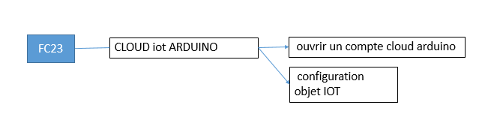

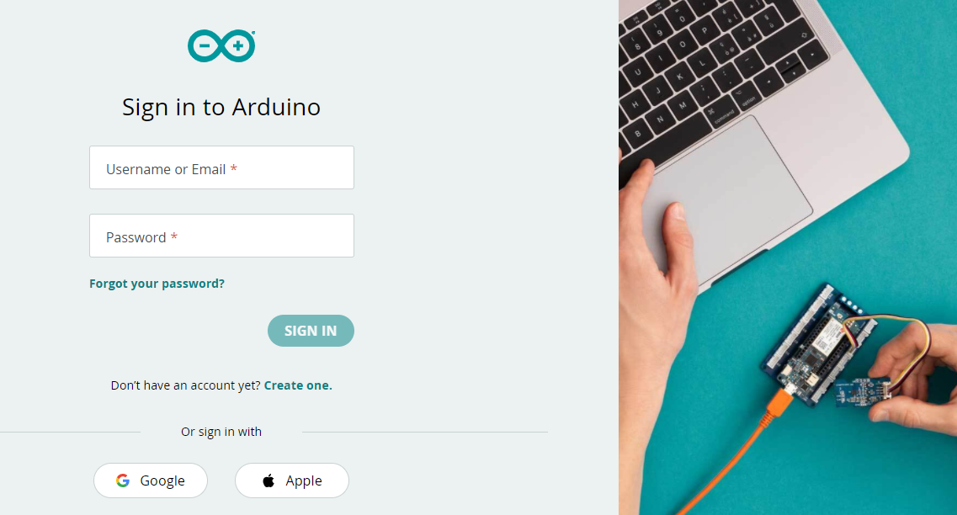

## fonction F30, FC 31, FC32, FC34

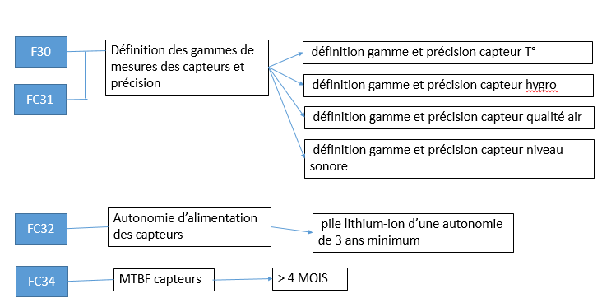

On pourra utiliser une autre technologie que la pile lithium-ion si problème d’encombrement mais la philosophie doit rester la même sur la durée de fonctionnement.

<https://www.bitdefender.fr/box/blog/actu-iot/quest-ce-quun-capteur-iot/>

<https://blog.iot-valley.fr/fr/internet-des-objets-capteur>

<https://projetsdiy.fr/microcontroleurs-mcu/arduino/>

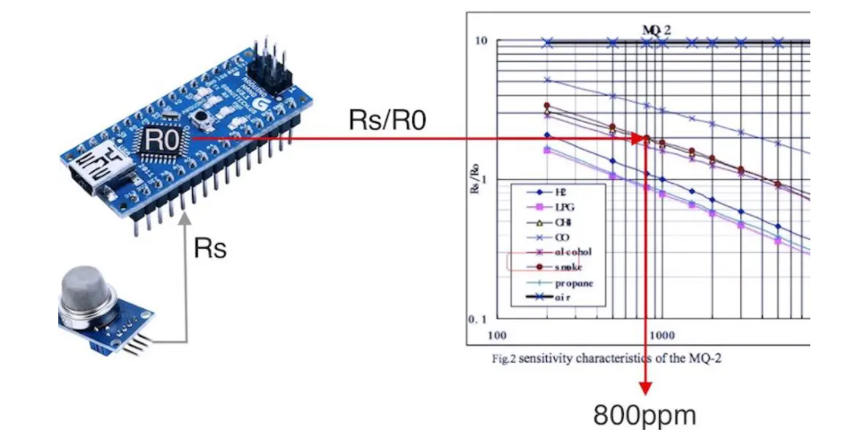

## fonction F32, FC30, FC33, FC35

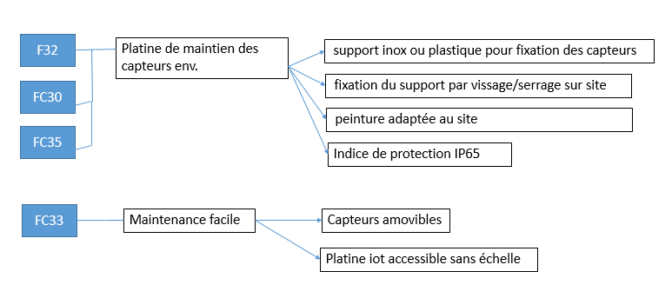

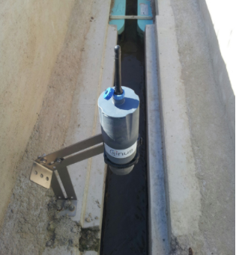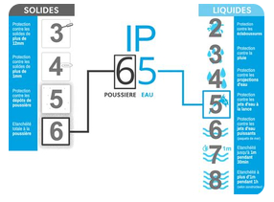

# RBS

IOT DATA ENVIRONNEMENT

IOT

Programme

Page WEB

Platines IOT site

IOT ynov test

Page 1

Choix réseau type SIGFOX

Définition Structure

Récup matériel YNOV

Page 2

Définition des Capteurs

Connexion sur PC

Données

Google map

Programmation IDE

Choix Carte conversion

ana/fréquence arduino

Mise en forme

Stockage

Conception Support mécanique

Données tps réel

Suppression

Montage platine (assemblage des elements)

Transfert

Sécurisation

Insertion Google

Compatibilité cloud /ynov

rafraichissement

Essai platine avec programme

FAQ

Normes IOT

Cloud IOTarduino

Liste normes

Identifiant/saisie utilisateurs

Critères

Programmation IDE

Réponse informaticien

Mise en œuvre

SIO

# WBS

# planning

# ANNEXES

## Annexe 1 : FICHE B3

## Annexe 2 : NORMES IOT